Cuenta Pública 2019
Informe de Pasivos Contingentes
Al 31 de Marzo de 2019
(Pesos)

Ente Público: CONGRESO DEL ESTADO DE YUCATÁN
Se informa que al 31 de Marzo la cuenta de orden no tuvo movimientos, quedando en cuentas de orden contable la cantidad de $244,646.58. A continuacion detallo el personal que tenemos estimado.
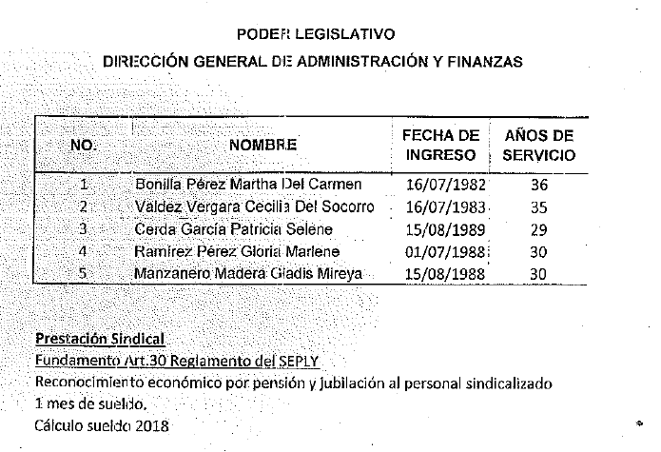
Bajo protesta de decir verdad declaramos que los Estados Financieros y sus Notas son razonablemente correctos y responsabilidad del emisor.

